Desde sus inicios hasta el presente: Un análisis de la implementación y uso de la aplicación móvil campus virtual UNED

From its beginnings to the present: An analysis of the implementation and use of the UNED virtual campus mobile application

Gabriela Rivera-Valverde
Universidad Estatal a Distancia
San José, Costa Rica
griverav@uned.ac.cr

César Marín-Bravo
Universidad Estatal a Distancia
San José, Costa Rica
cmarinb@uned.ac.cr

DOI: http://dx.doi.org/10.22458/caes.v17i1.6569
Volumen 17, Número 1
30 de mayo de 2026
pp. 482-516

Recibido: 27 de febrero de 2026
Aprobado: 6 de abril de 2026

Resumen
Desde 2020, la Universidad Estatal a Distancia (UNED) implementó la aplicación móvil “Campus Virtual UNED” mediante el servicio BrandedMoodleApp (BMA), debido a las limitaciones de la versión gratuita de Moodle. El Programa de Aprendizaje en Línea (PAL) lideró el proceso de investigación, adquisición e implementación de la herramienta, priorizando el acceso ilimitado a notificaciones push, personalización de interfaz, soporte técnico y compatibilidad con los tres campus virtuales: EducaU, AprendeU y AulaVirtual. Además, la herramienta permite acceder a Firebase, que proporciona datos estadísticos clave para la toma de decisiones. La implementación incluyó talleres técnicos, pruebas y capacitaciones dirigidas al equipo del PAL, junto con estrategias de promoción dirigidas a los usuarios finales contribuyendo a la transformación digital de la universidad.
Palabras clave: aplicación informática, análisis de datos, toma de decisiones, usuario.

Abstract
Since 2020, the State Distance Learning University (UNED) has implemented the "UNED Virtual Campus" mobile application through the BrandedMoodleApp (BMA) service, due to the limitations of the free version of Moodle. The Online Learning Program (PAL) led the research, acquisition, and implementation of the tool, prioritizing unlimited access to push notifications, interface customization, technical support, and compatibility with the three virtual campuses: EducaU, AprendeU, and AulaVirtual. Additionally, the tool allows access to Firebase, which provides key statistical data for decision-making. The implementation included technical workshops, testing, and training for the PAL team, along with promotional strategies aimed at end users, contributing to the university's digital transformation.
Keywords: computer application, data analysis, decision making, user.

Introducción
La Universidad Estatal a Distancia (UNED) tiene una trayectoria de 48 años como institución líder en la oferta académica costarricense a distancia. Su modelo educativo basado en la educación a distancia mantiene una estructura sólida en cuanto al uso de plataformas de aprendizaje en línea, ya que el proceso formativo de educación a distancia requiere ser flexible, inclusivo y tecnológicamente actualizado. Durante la pandemia COVID-19, la UNED mantuvo el servicio de la oferta académica y pudo continuar en una modalidad completamente virtual sin hacer una pausa en el camino. Entre las herramientas innovadoras y tecnológicas que se destacaron fue el uso de la aplicación móvil Campus Virtual UNED, brindando la oportunidad al estudiantado y profesorado de acceder a los contenidos educativos de los entornos virtuales desde sus dispositivos móviles, en cualquier momento y desde cualquier lugar, adaptándose a la realidad y a las limitaciones del contexto de la pandemia.
Actualmente, la UNED sigue siendo pionera en su modelo educativo con respecto a otras universidades estatales. De acuerdo con las estadísticas del Programa de Aprendizaje en línea (PAL) del año 2024, se crearon un total de 3.708 entornos virtuales y 241.921 de inscripciones de usuarios en las plataformas de aprendizaje, evidenciando un alto crecimiento con respecto a los datos trabajados en el año 2010, ya que para ese año se utilizaron 2.005 entornos y 96.230 inscripciones únicamente. Esto demuestra que la UNED ha dado continuidad académica y ha mantenido el acceso a la educación a distancia a su comunidad universitaria.

Educación a distancia y el uso de las tecnologías móviles
La educación a distancia puede definirse como un modelo de enseñanza en donde la mayoría del estudiantado no se encuentran físicamente en el aula, todos los recursos y actividades son entregados por algún medio ya sea correo electrónico, plataforma de aprendizaje o almacenamiento en la nube. Es importante mencionar que en algunas ocasiones se tienen asignaturas en donde el estudiantado debe asistir a laboratorios o giras de campo según su orientación académica en donde se detalla este tipo de información en particular. Al contar con medios para la comunicación entre estudiantado y profesorado se permite emplear técnicas y estrategias de enseñanza que se enfoquen en la autogestión del aprendizaje.
Según Perkins (2003) La educación a distancia puede definirse como metodología educativa no presencial, basada en la comunicación pluridireccional mediatizada (que implica amplias posibilidades de participación de estudiantes dispersos, con un alto grado de autonomía de tiempo, espacio y compromiso), en la orientación docente (dada en el diseño), en la elección de los medios adecuados para cada caso en virtud de los temas y de las posibilidades de acceso de los destinatarios, y en las tutorías (p. 1).
Cuando se habla de educación a distancia, ￼ se incluye el uso de la tecnología, ya que esta nos permite que la interacción entre estudiantado y profesorado sea más fluida, cercana, y además de que se enfatice un aprendizaje cooperativo y colaborativo, aprovechando la importancia de la interacción entre el estudiantado de un curso. Por otro lado, el uso de la tecnología por medio de sistemas como un administrador de contenidos LMS Moodle, nos permite capturar datos de gran importancia para la actualización y manejo de materiales didácticos en un curso futuro, ya que nos permite sacar informes enfocados en el análisis de datos. En general, la información recolectada nos ayuda a diseñar cursos de acuerdo con las necesidades, intereses e intercambio en un proceso de enseñanza-aprendizaje.
La tecnología en la educación nos permite tener fácil acceso a la información, y , contamos con gran cantidad de dispositivos móviles como teléfonos inteligentes y tabletas que han hecho que siempre tengamos a la mano la información. Por otro lado, los diferentes sistemas operativos (SO) han sido importantes para que la experiencia del usuario sea la más eficiente y funcional de acuerdo con el uso en el mercado de estos, ya que en la mayoría de los casos las aplicaciones móviles son desarrolladas en los dos sistemas operativos más utilizados (Android y iOS).
En el tema de educación, los dispositivos móviles hacen que se utilice el tema del m-learning o tecnologías móviles. Mangisch y Mangisch (2020) analiza en su investigación cómo los dispositivos móviles transforman el proceso de aprendizaje en los niveles educativos, incluyendo la educación superior. En su estudio indica que se obtienen beneficios de su implementación en la interacción, comunicación y pensamiento crítico, además de explicar el respaldo de su uso como herramientas pedagógicas efectivas.

Moodle como plataforma de aprendizaje
Moodle es una plataforma o administrador de contenidos en donde se logra la gestión del aprendizaje por medio de código abierto. Es frecuentemente utilizada para desarrollar entornos educativos por su facilidad de configuración, personalización, inclusión de contenidos y brinda un ambiente colaborativo utilizando diferentes recursos y actividades disponibles, tales como foros, cuestionarios, wikis, tareas, entre otros. Moodle es un conjunto de herramientas que se enfocan en el alumno y entornos de aprendizaje colaborativos que empoderan tanto la enseñanza como el aprendizaje (Moodle HQ, 2023).

Campus virtuales UNED
Actualmente la Universidad Estatal a Distancia, cuenta con una organización de la oferta académica regular y no regular en tres plataformas educativas denominadas, AprendeU, EducaU y AulaVirtual CONED, la cual se realiza con el objetivo de distribuir el peso de las bases de datos en diferentes instancias de Moodle, y así sostener el número de usuarios concurrentes y asegurar el buen funcionamiento y continuidad del servicio ofrecido a la población académica. Las mismas funcionan en Moodle como plataformas de aprendizaje independientes, quiere decir que cada una tiene su propio acceso, contenidos y cursos. Aunque son plataformas separadas, la administración que se le brinda es casi idéntica, desde la configuración general, uso de herramientas externas, configuración de la interfaz, así como la actualización de versiones de Moodle para mejorar el rendimiento, disponer de nuevas funcionalidades y mitigar vulnerabilidades de seguridad.

Aplicación móvil de Moodle
La aplicación móvil oficial de Moodle surge como respuesta a la creciente necesidad de acceso remoto a los contenidos educativos. Está disponible para sistemas operativos iOS y Android, dentro de las funcionalidades está explorar contenido de los entornos virtuales con y sin conexión a internet, recibir notificaciones de eventos, entrega de actividades como tareas y cuestionarios, publicar en foros y editar páginas wiki, además de ver calificaciones y otros. (Moodle HQ, 2023)
Las aplicaciones móviles han evolucionado para convertirse en una oportunidad para los usuarios en el ámbito educativo, ya que aumentan la motivación, el compromiso y el rendimiento académico, por otro lado, también se beneficia la retención del estudiantado, ya que permite la interacción en un curso en cualquier momento, haciendo de ese tiempo una oportunidad educativa.

Experiencia de aprendizaje con Branded App Moodle

Antecedentes
La Universidad Estatal a Distancia siempre vela por la mejora continua en cuanto a sus servicios, en donde el compromiso con la población estudiantil es total para colaborar y facilitar el proceso de enseñanza-aprendizaje. Como se ha mencionado anteriormente, la UNED utiliza los LMS Moodle para gestionar sus entornos virtuales de aprendizaje.
De tal manera, que con el afán de brindarle a los usuarios alternativas adicionales que permitan el acceso a la plataforma virtual se implementó el uso de la aplicación móvil oficial de Moodle, en primera instancia por medio de la versión gratuita. Sin embargo, a partir del año 2020 Moodle comunicó que la versión gratuita se vería limitada por varias de sus funciones, entre ellas, la cantidad de notificaciones push para los usuarios, en donde las notificaciones push son mensajes que una aplicación o sitio web envía directamente al dispositivo, ya sea móvil o de escritorio, incluso si la aplicación no se encuentra en uso
Dicha situación, fue sumamente alarmante para la institución ya que a esa fecha una cantidad importante de usuarios hacían uso de la aplicación móvil, provocando un aumento significativo en las consultas a soporte técnico y un disgusto importante por parte los usuarios al no poder contar con esa alternativa de acceso.
Tras el inconveniente presentado, el equipo de analistas en sistemas del Programa de Aprendizaje en Línea (PAL), quienes se encargan de la administración y gestión de la plataforma LMS, inició un proceso de investigación con el objetivo de analizar alternativas que permitieran solventar el problema, una vez iniciado el proceso se detecta que Moodle brinda un servicio exclusivo denominado “BrandedMoodleApp” el cual consiste en facilitar a sus clientes una aplicación móvil casi hecha a la medida, permitiendo facilidades en cuanto al diseño, funcionabilidad, soporte exclusivo y sin limitaciones.

Proceso de adquisición
Una vez concluido el proceso de investigación por parte del PAL, se opta por iniciar comunicación con el equipo de Moodle encargado del servicio BrandedMoodleApp (BMA) con el fin de adquirir su servicio. Dicha negociación inicia en el año 2020 en donde el servicio por parte del proveedor fue rápido y comprometido para aclarar todas las dudas.
Por parte del PAL, algunos de los aspectos indispensables era que el servicio no debía tener limitaciones en cuanto a la cantidad de usuarios que utilizarían la aplicación, no contar con límite en las notificaciones push y era de interés contar con una aplicación que permitiera transmitir la imagen institucional con el fin de ofrecer un sentimiento de pertenencia a los usuarios.
De inmediato, el proveedor indica que esos aspectos mencionados anteriormente fueron solventados en su totalidad al adquirir el servicio BMA de Moodle. De tal modo, que se inicia el proceso de adquisición y se procede a completar toda la información solicitada, entre ellos:
- Lista de chequeo previo a la compra.
- Se determinan requerimientos por parte del usuario.
- Brinda información relevante en cuanto al diseño de la aplicación: logos, colores, nombre, entre otros.
- Requisitos sobre la publicación de la aplicación y las tiendas virtuales para descargar la herramienta (App Store y Play Store).
- Modificaciones solicitadas a la aplicación en cuanto a acceso, usabilidad y funcionalidad.
Una vez realizada toda la documentación para el proceso de compra, el proveedor planteó un Workshop Técnico el cual permitiría que el PAL recibiera un acompañamiento y asesoría en cuanto al proceso de configuración y uso de la aplicación móvil, dicho Workshop Técnico fue recibido en diciembre del 2020.
Finalmente, el proveedor brindó un ambiente de pruebas para analizar la aplicación y depurar cualquier error o inconveniente que se pudiera presentar. Una vez superada esta etapa de pruebas se coloca en producción la aplicación Campus UNED para las tiendas PlayStore de Android y AppStore de iOS el día 3 de febrero del 2021.
Adicional, el PAL una vez que cuenta con la aplicación móvil en producción inicia todo un proceso de mercadeo o promoción de la herramienta, aplicando estrategias como:
- Material promocional en sitio oficiales como: sitio web de la UNED, redes sociales del Programa de Aprendizaje en Línea.
- Demostraciones de uso de la aplicación móvil.
- Se trató de involucrar otras instancias para promover la aplicación móvil.
- Por medio del soporte técnico recomendar el uso de la aplicación móvil.
También, el PAL desarrolló y puso a disposición de los usuarios manuales de uso sobre la aplicación móvil, en donde se describe el proceso de descarga, instalación y uso general de la herramienta, esto con el objetivo de que sea fácil el uso del servicio para cualquier tipo de usuario. Dichos manuales pueden ser encontrados en el sitio web oficial del PAL.
- Manual App Campus Virtual UNED (Android): https://www.UNED.ac.cr/dpmd/pal/images/documentos/Estudiantes/Manual_App_CV_UNED_Android.pdf
- Manual App Campus Virtual UNED (iOS): https://www.UNED.ac.cr/dpmd/pal/images/documentos/Estudiantes/Manual_App_CV_UNED_iOS.pdf

Características de la aplicación
Una de las razones más importantes de utilizar el servicio BMA ofrecido por Moodle, fue la cantidad de ventajas que ofrecía la aplicación móvil, contando con beneficios y características que permitían cumplir con todas las necesidades de la universidad. A continuación, se comparte un cuadro comparativo entre los diferentes planes para las aplicaciones móviles de Moodle:
Tabla 1
Comparativa de funcionalidades entre aplicación móvil gratuita y servicio de Branded Moodle App
Funcionalidad | Gratis | Branded Moodle App
Acceder al contenido y las actividades del curso | ✅ | ✅
Mensajería desde la aplicación | ✅ | ✅
Calendario | ✅ | ✅
Gradebook | ✅ | ✅
Notificaciones push multimedia | ❌ | ✅
Marca personalizada básica a través de CSS (Cascading Style Sheets) en español Hojas de Estilo en Cascada. | ❌ | ✅
Características de la aplicación personalizable | 1 elemento de menú personalizado  1 deshabilitado característica  10 cadenas personalizadas | Ilimitado
Número de dispositivos activos para notificaciones push móviles | 50 | Ilimitado
Acceso sin conexión al contenido | 2 cursos / dispositivo | Ilimitado
Propia aplicación móvil en las tiendas | ❌ | ✅
Servidor de notificaciones separado | ❌ | ✅
Marca completa de la aplicación (logotipo, colores) | ❌ | ✅
Google Analytics | ❌ | ✅
Soporte de aplicaciones móviles por correo electrónico | ❌ | ✅
De manera breve se mencionan criterios importantes que se analizaron para adquirir el servicio, tomando en cuenta el costo-beneficio para la institución:
- La disponibilidad de la aplicación en las tiendas de descargas: Esto permitía guiar de una manera más acertada a los usuarios, para que lograran encontrar la aplicación en su respectiva tienda virtual y así ejecutar el proceso de descarga.
- Número de dispositivos activos para notificaciones push móviles: Dado el alto número de estudiantes e inscripciones de usuarios en plataforma (según el informe de labores del PAL en el primer cuatrimestre 2021 se realizaron un total de 75435 inscripciones) de la UNED era esencial que el acceso a las notificaciones push fuera ilimitado, ya que esta característica es muy utilizada por el estudiantado, debido a que por medio de esta pueden obtener avisos o recordatorios de sus cursos y/o asignaturas virtuales.
- Características de la aplicación personalizables: La UNED actualmente, cuenta con la particularidad de tener tres campus virtuales en producción (EducaU, AprendeU y Aulavirtual CONED), dicha condición generaba un nivel de complejidad para que los usuarios pudieran iniciar sesión en versiones más limitadas de la aplicación móvil. Sin embargo, con el servicio BMA y la personalización de la aplicación, permitió que se programara una única pantalla de inicio de sesión en donde se canalizaron los tres campus virtuales, permitiendo que el acceso fuera más amigable e intuitivo para los usuarios.
- Poder trabajar offline o sin conexión a Internet: El servicio BMA ofrece a los usuarios poder trabajar sin conexión a Internet por medio de la aplicación móvil, el cual es un aspecto importante para los usuarios que tiene acceso limitado o inestable a Internet. Una vez que se cuente con acceso se podrá sincronizar la aplicación, descargar contenidos de los cursos, realizar actividades y revisar materiales sin necesidad de estar conectados todo el tiempo.
- Marca completa de la aplicación (logotipo, colores): Este elemento fue de suma importancia, ya que esta personalización en el diseño de la aplicación le permitió a la UNED transmitir a los usuarios un sentimiento de pertenencia y fortalecer ese vínculo entre los usuarios y la Universidad, además de cumplir con los lineamientos institucionales en dicho tema. Por otro lado, se logra identificar la aplicación de la UNED de otras utilizadas por otras instituciones.
- Acceso a Google Analytics por medio de la herramienta Firebase: Para una institución educativa como la UNED es de suma importancia obtener información con respecto a la actividad de los usuarios que utilizan sus herramientas y la aplicación móvil no podía ser una excepción. Por medio de la herramienta Firebase la cual se brinda una vez adquirido el servicio BMA, se lograban recabar datos estadísticos importantes de los usuarios que tenían alguna interacción con la aplicación.
- Soporte técnico directo por medio de correo electrónico: Era de suma importancia contar con el acompañamiento y soporte técnico con tiempos de respuesta de menos de 48 horas en caso de presentar algún problema.
Es importante resaltar, que cada vez que se debe aplicar una actualización en la aplicación móvil se trabaja de manera colaborativa entre los analistas de sistemas del PAL y el equipo de soporte técnico de BMA, para establecer un paquete de pruebas y ahí depurar cualquier inconveniente con la aplicación, antes de que sea colocada en producción. Actualmente se trabaja con la versión de la aplicación 4.3.0 también en los sistemas operativos tanto Android como iOS.

Análisis de datos por medio de la herramienta Firebase
El análisis de datos es fundamental hoy en día en cualquier aplicación tecnológica, ya que permite recolectar datos para comprender el comportamiento de los usuarios, evaluar el rendimiento de los campus virtuales y además tomar decisiones informadas para el futuro y así mantener una mejora continua de los servicios como plataformas de aprendizaje de la UNED.
Se presenta un análisis de los datos que nos muestra la herramienta Firebase, en donde se acompaña con una serie de tablas, gráficos y explicación breve de los resultados presentados.

Crecimiento en cuanto al uso del servicio desde el año de inicio
La herramienta Firebase toma la información de usuarios activos desde el momento en el que se comienza a utilizar el servicio (2021). Es importante mencionar que se considera usuario activo a todo usuario que haya ingresado con su usuario y contraseña a la aplicación durante el periodo indicado.
Se toma en consideración la información hasta diciembre de 2024, ya que se busca visualizar el impacto de forma anual.
Figura 1
Usuarios activos en la aplicación móvil Campus Virtual UNED del año 2021 al 2024

Nota. Datos internos de Firebase (30 de abril de 2025)
En el gráfico se muestra un crecimiento constante en la cantidad de usuarios activos. En el primer año se tienen 20 mil usuarios activos, la cifra aumenta en el 2022 con 24 mil, lo cual es un 20% de aumento con respecto al año anterior, en el 2023 incrementa a 31 mil teniendo un crecimiento del 29% y en el 2024 se llega a 36 mil usuarios activos en la aplicación aumentando un 16%.
Este aumento de usuarios representa un uso progresivo de la herramienta, lo cual puede estar relacionado con la tendencia del estudiantado a tener una mayor interacción con las herramientas tecnológicas en un tiempo real y acceder a un aprendizaje autónomo cuándo y dónde ellos quieran.
Usuarios activos primer cuatrimestre del 2025
Durante el Primer Cuatrimestre 2025 se tiene un total de 20265 usuarios activos en la aplicación móvil, demostrando la actividad durante el periodo de tiempo del 5 de febrero al 5 de mayo de 2025. Se evidencia que existió un incremento en la actividad de los usuarios por periodos de tiempo, lo que podría ser el ingreso de usuarios para hacer entregas de actividades como foros, tareas o cuestionarios.

Figura 2
Usuarios activos en la aplicación móvil Campus Virtual UNED durante el primer cuatrimestre 2025
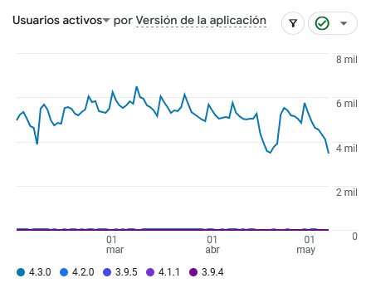
Nota: Datos internos de Firebase (5 de mayo de 2025)
Por otro lado, se visualiza una baja en la actividad en el mes de mayo, ya que en muchos de los cursos estaban por finalizar, y muchos de los usuarios ingresan únicamente para revisar notas finales o retroalimentación recibida en las entregas de actividades.
Usuarios activos según sistemas operativos y dispositivos utilizados
Tomando en cuenta que la aplicación móvil se encuentra disponible para los sistemas operativos más utilizados por las aplicaciones móviles, se registran datos desde el año 2021 hasta el 2024, para mostrar los ingresos por sistemas operativos (Android e iOS) y tipos de dispositivos (móviles y tabletas).
Tabla 2
Usuarios activos en la aplicación móvil Campus Virtual UNED según sistemas operativos y dispositivos utilizados. Los valores se muestran en miles
Año | Usuarios activos en Android | Usuarios activos en iOS | Mobile | Tablet
2021 | 15 | 4,4 | 19 | 1,1
2022 | 19 | 5,2 | 23 | 1,2
2023 | 25 | 6,2 | 27 | 1,4
2024 | 28 | 7,5 | 34 | 1,9
Nota: Datos internos de Firebase (30 de abril de 2025)

En la tabla anterior, se visualiza que conforme pasan los años hay un crecimiento constante de uso en ambos sistemas operativos, pero claramente se demuestra que los usuarios prefieren el sistema operativo Android.
En 2021, Android registró 15 mil usuarios activos, lo que representó cerca del 77% del total de usuarios activos, mientras que iOS alcanzó 4,4 mil usuarios, es decir, aproximadamente el 23%. Esta distribución se mantiene con el pasar de los años, aunque con un leve aumento en usuarios de iOS, que llegan a 7,5 mil en 2024, mientras que Android alcanza 28 mil.
En el caso de los tipos de dispositivos, se visualiza que la mayoría de los usuarios acceden a la aplicación por medio de un móvil o celular. En 2021, hubo 19 mil usuarios activos en móviles, en comparación con 1,1 mil en tabletas. Para 2024, los usuarios en móviles crecieron a 34 mil, mientras que en tabletas llegaron a 1,9 mil, lo que indica que, aunque se da un crecimiento en el uso de tabletas, sigue siendo importante el uso de dispositivos móviles.
Promedio de interacción por parte de los usuarios
Otros datos relevantes dentro de la analítica de la herramienta Firebase es el promedio de interacción que tienen los usuarios dentro de la aplicación móvil. Se puede visualizar que durante el Primer Cuatrimestre 2025 el tiempo de interacción de un usuario en la aplicación móvil es de aproximadamente 2 horas, con un promedio de 47 sesiones activas en ese periodo.
Figura 3
Promedio de interacción por usuario activo en el primer cuatrimestre 2025
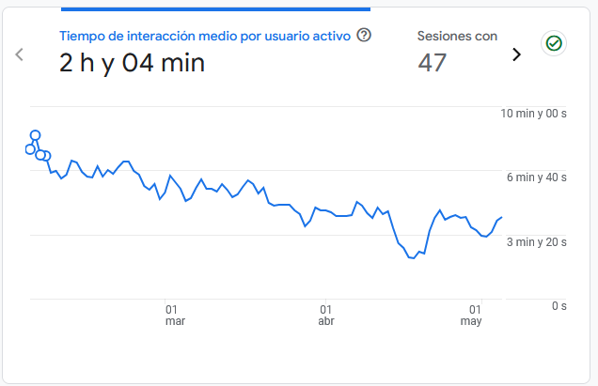
Nota. Datos internos de Firebase (5 de mayo de 2025)
Adicional se puede visualizar que la interacción media en cada una de las sesiones es de aproximadamente dos minutos, esto quiere que los usuarios normalmente ingresan a hacer una revisión rápida de los contenidos o de los avisos que se encuentran dentro de un curso.
Figura 4
Tiempo de interacción media por sesión de usuario durante el primer cuatrimestre 2025
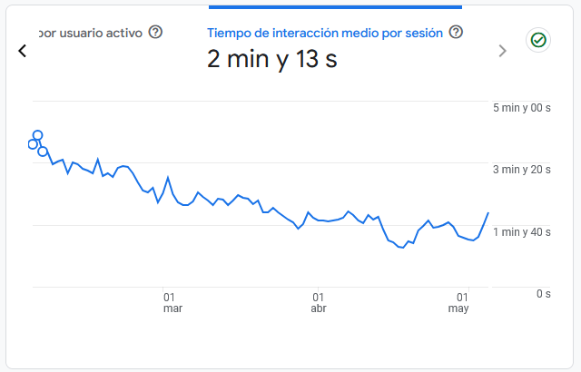
Nota. Datos internos de Firebase (5 de mayo de 2025)
Esta información es importante ya que son datos que demuestran realmente la actividad que se desarrolla en la aplicación móvil, y ayudan a evaluar si se requiere hacer modificaciones en la estructura de los cursos y tomar decisiones para mejorar la experiencia del usuario.
Porcentaje de usuarios activos por país en el 2025
Según la herramienta Firebase se obtienen los datos de los usuarios que han ingresado a la aplicación móvil por país. En la siguiente imagen se muestra en tonos azules los ingresos correspondientes de forma general en el mundo.
Figura 5
Mapa de usuarios activos en la aplicación móvil Campus Virtual UNED durante el año 2025
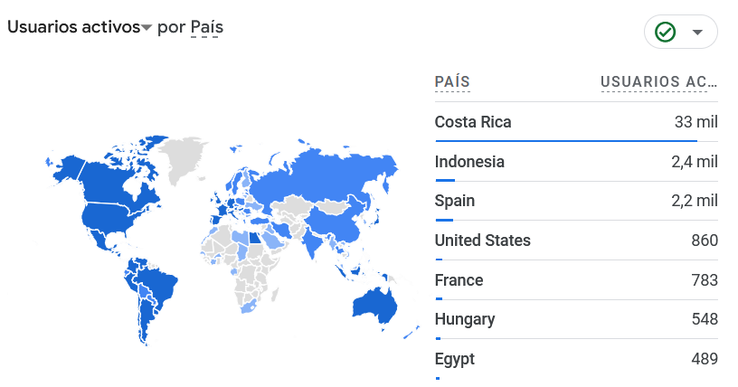
Nota. Datos internos de Firebase (30 de abril de 2025)
Para mostrar datos a nivel porcentual se toma en cuenta los 10 países con más ingreso, y se evidencia que a Costa Rica como país principal de ingreso, que representa un 80% del total de ingresos. Le siguen Indonesia con un 6% y España con un 5%.
Figura 6
Gráfico de usuarios activos por país durante el año 2024

Nota. Datos internos de Firebase (30 de abril de 2025)
El resto de los países como Estados Unidos, Francia, Hungría, Alemania, Colombia, Egipto y Canadá se distribuyen en porcentajes menores, mostrando una presencia más baja pero que no deja de tener importancia.
Obtener estos datos a nivel geográfico demuestra que el uso de la aplicación móvil facilita el acceso de los usuarios desde cualquier parte del mundo, facilitando el acceso a la educación.
Avance en la actualización de versiones de la aplicación
La primera versión que se utilizó de la aplicación fue la 3.9.4, y la herramienta Firebase nos muestra la cantidad de usuarios que han utilizado las diferentes versiones que se han lanzado con el paso del tiempo.
Figura 7
Cantidad total de usuarios activos en la aplicación móvil Campus Virtual UNED según versiones utilizadas
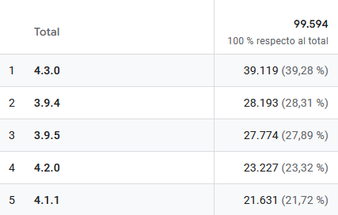
Nota. Datos internos de Firebase (30 de abril de 2025)
En la tabla se muestra que la versión más reciente la 4.3.0 tiene un total de usuarios activos mayor con respecto a las demás, y aún se muestran usuarios activos en la versión 3.9.4 lo cual indica que posiblemente los dispositivos utilizados no se han actualizado automáticamente o que simplemente algunos usuarios consideran que no es necesaria una actualización de versión.
Esta información es importante, ya que, si la empresa BMA decide dejar de dar soporte a alguna versión en específico, se le debe indicar a los usuarios activos que deben actualizar a la versión más actual para que no tengan inconvenientes en el uso a futuro.

Experiencia de mejora continua
Uno de los pilares del Programa de Aprendizaje en Línea es brindar un servicio de calidad a los usuarios es por eso que se enfoca en el proceso de mejora continua de las actividades como instancia de la UNED. Por tal motivo, cuando se valoraba la opción de adquirir el servicio de aplicación móvil BMA el soporte técnico y acompañamiento por parte del proveedor se volvió un criterio sumamente importante a tomar en cuenta para adquirir la herramienta o no.
Por medio del acompañamiento por parte del equipo de soporte técnico de Moodle se logra un canal de comunicación directo en la relación cliente-proveedor el cual facilita cualquier oportunidad de mejora que se pueda presentar, en donde desde el 2021 se han logrado subsanar algunas situaciones obteniendo como resultado casos de éxito y mejora en el servicio brindado.
Algunos de esos casos de éxito son los siguientes:
- Recién adquirida la herramienta, se indicó al proveedor que la UNED tenía la particularidad de gestionar tres campus virtuales en producción, por lo tanto, se necesitaba implementar alguna solución que permitiera canalizar una única ventana de inicio de sesión en donde previamente los usuarios pudieran seleccionar el campus virtual al que debían ingresar, ya fuera EducaU, AprendeU o AulaVirtual CONED.
De inmediato, el equipo de soporte de BMA se contactó con los analistas de sistemas del PAL y propuso una alternativa acorde con la necesidad presentada y que mantuviera un alto nivel de accesibilidad para los usuarios y que siguiera los criterios de diseño de interfaz gráfica solicitados. De tal modo, que la pantalla inicial al abrir la aplicación es la siguiente:

Figura 8.
Página principal de la aplicación móvil Campus Virtual UNED.
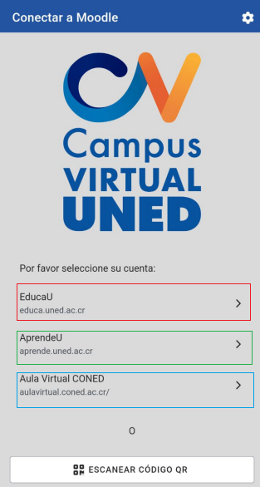
Nota. Captura de pantalla de la aplicación móvil Campus Virtual UNED.
- Otra situación presentada se relaciona con el proceso de pruebas estandarizado en el PAL para todas las herramientas tecnológicas, ya sea el campus virtual LMS, un complemento o plugin, la aplicación móvil y demás.
En este caso en específico, ya se contaba con un espacio de pruebas de la aplicación móvil ligado al ambiente de pruebas del Campus Virtual. Sin embargo, en el PAL se cuenta con dos ambientes de pruebas definidos de la siguiente manera:
- Moodle4: Ambiente de pruebas antes de ir a producción (debe ser igual a producción).
- PruebasLMS: Ambiente de pruebas tipo Laboratorio (Cualquier herramienta a probar antes de ir a Moodle4).
En ese momento, el paquete de pruebas de la aplicación móvil solo estaba ligado al ambiente de pruebas Moodle4 y se ocupaba, adicionalmente, ligarlo también al ambiente PruebasLMS.
De inmediato el proveedor agregó el ambiente PruebasLMS al paquete de la aplicación, subsanando una necesidad y mejorando el proceso de pruebas.
- Generalmente cuando en el campus virtual LMS de Moodle se instala un complemento o plugin que no es soportado en la aplicación móvil en ese momento, la aplicación debe emitir un mensaje indicando porque no se puede acceder desde ahí y a su vez habilitar alguna opción para darle al usuario otra alternativa de acceso, por ejemplo, desde el navegador web del dispositivo para que no se quede sin acceder a ese recurso.
Figura 9
Mensaje al abrir una herramienta externa de la aplicación móvil Campus Virtual UNED.
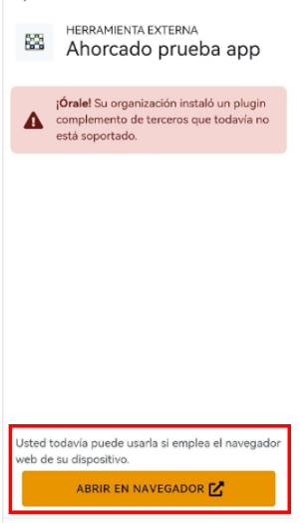
Nota. Captura de pantalla de la aplicación móvil Campus Virtual UNED.
Tras lo anterior, desde el equipo de analistas en sistemas del PAL se detectó que algunas herramientas que no eran soportadas en ese momento por la aplicación no contaban con el botón de “Abrir en Navegador” lo cual era un problema, ya que limitaba al usuario el acceso y sin ningún tipo de guía. Por lo tanto, se informó al soporte de BMA y por parte de ellos realizaron un proceso de revisión y solventaron la situación colocando el botón de “Abrir en Navegador” a aquellas herramientas que lo necesitaban.

Conclusiones
Una vez que Moodle estableció las diferentes suscripciones en su aplicación móvil, surgió la necesidad en la UNED de adquirir un licenciamiento que permitiera subsanar los requerimientos de la institución debido a la alta demanda de los estudiantes en cuanto al uso de la aplicación. La decisión de adquirir el servicio de la aplicación móvil Branded Moodle App se basó en un análisis detallado de criterios técnicos, operativos y estratégicos enfocados en mejorar la experiencia del usuario y la calidad del servicio.
El acceso ilimitado a las notificaciones push móviles fue un criterio determinante en esta decisión, dada la gran cantidad de estudiantes que requieren mantenerse informados de sus actividades académicas, esto impulsa a que se dé un aumento de la participación del estudiantado en el curso y se mejore en temas de retención del conocimiento. Asimismo, la posibilidad de personalizar la aplicación permitió integrar los tres campus virtuales de la UNED (EducaU, AprendeU y AulaVirtual CONED) en una única interfaz de inicio de sesión, lo cual mejoró la experiencia en cuanto el acceso o proceso de inicio de sesión.
Otro aspecto clave fue la capacidad de funcionamiento sin acceso a internet, que permite a los usuarios seguir trabajando en los entornos virtuales de aprendizaje y poder sincronizar su actividad una vez que vuelvan a tener conexión a internet.
El acceso a datos estadísticos que permite la herramienta Firebase se convierte en un elemento esencial y un apoyo para la toma de decisiones y el proceso de evaluación sobre el éxito o no de esta aplicación. Igualmente, la existencia de un canal de soporte técnico directo para resolver incidencias de forma oportuna y colaborar en la mejora continua del servicio. También, se valora la excelente comunicación entre la UNED y el proveedor que ha permitido subsanar varias oportunidades de mejora, lo cual representa una mejora continua significativa, y que lo traduce en un beneficio para los usuarios.
En conclusión, la adquisición del servicio BMA de Moodle ha demostrado ser una decisión acertada, alineada con los objetivos del PAL, al fortalecer la comunicación con el estudiantado, mejorar el acceso a los recursos educativos y promover una experiencia tecnológica más accesible, eficiente y centrada en el usuario. A futuro se pretende reforzar el trabajo de analítica de datos para tomar en cuenta los eventos más visitados por los usuarios, y aprovechar cualquier punto de mejora en el diseño y configuración de los entornos virtuales.
Referencias

Perkins, J. E. P. (2003). Una introducción a la educación a distancia. Fondo de Cultura Económica. Recuperado de: https://d1wqtxts1xzle7.cloudfront.net/38114060/educacion_a_distancia-libre.pdf
Mangisch, G. C., & Mangisch Spinelli, M. D. R. (2020). El uso de dispositivos móviles como estrategia educativa en la universidad. RIED. Revista Iberoamericana de Educación a Distancia. Recuperado de: https://redined.educacion.gob.es/xmlui/bitstream/handle/11162/194641/Uso.pdf?%20sequence=1&isAllowed=y
Moodle HQ. (2023). Acerca de Moodle. Moodle.org. Recuperado de: https://docs.moodle.org/all/es/Acerca_de_Moodle
Google. (s.f.). Documentación de Firebase. Firebase. Recuperado de: https://firebase.google.com/docs
Universidad Estatal a Distancia. (2025). Informe de labores 2021: Programa Aprendizaje en Línea. Recuperado de: https://www.uned.ac.cr/dpmd/pal/images/documentos/Informes_Labores/Informe_de_Labores_2021_PAL.pdf
Universidad Estatal a Distancia. (2025). Informe de labores 2024: Programa Aprendizaje en Línea. Recuperado de: https://www.uned.ac.cr/dpmd/pal/images/documentos/Informes_Labores/Informe_de_Labores_2024_PAL.pdf
Universidad Estatal a Distancia. (2023). Manual de instalación y uso de la aplicación móvil Campus Virtual UNED: Sistema operativo Android. Programa de Aprendizaje en Línea (PAL). Recuperado de: https://www.uned.ac.cr/dpmd/pal/images/documentos/Estudiantes/Manual_App_CV_UNED_Android.pdf
Universidad Estatal a Distancia. (2023). Manual de instalación y uso de la aplicación móvil Campus Virtual UNED: Sistema operativo iOS. Programa de Aprendizaje en Línea (PAL). Recuperado de: https://www.uned.ac.cr/dpmd/pal/images/documentos/Estudiantes/Manual_App_CV_UNED_iOS.pdf

Ingeniera en informática y analista informática del Programa de Aprendizaje en Línea (PAL) de la UNED, Costa Rica. https://orcid.org/0009-0008-8473-4760.
Ingeniero en sistemas computacionales y analista informático del Programa de Aprendizaje en Línea (PAL) de la UNED, Costa Rica. https://orcid.org/0009-0001-9560-2842.

